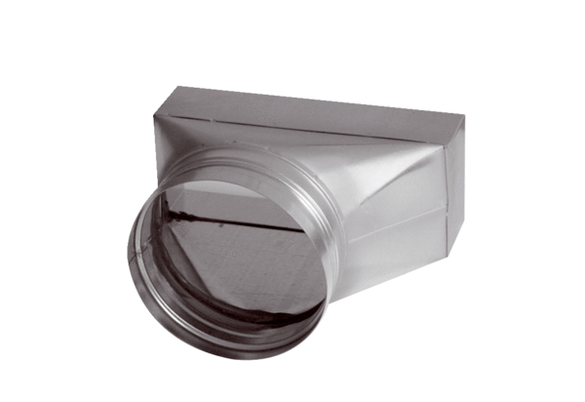Переходник, асимметричный USAN70/170/100Комплект поставки: 1 штукАссортимент: К
Номер артикула: 0055.0663Изготовитель: MAICO

